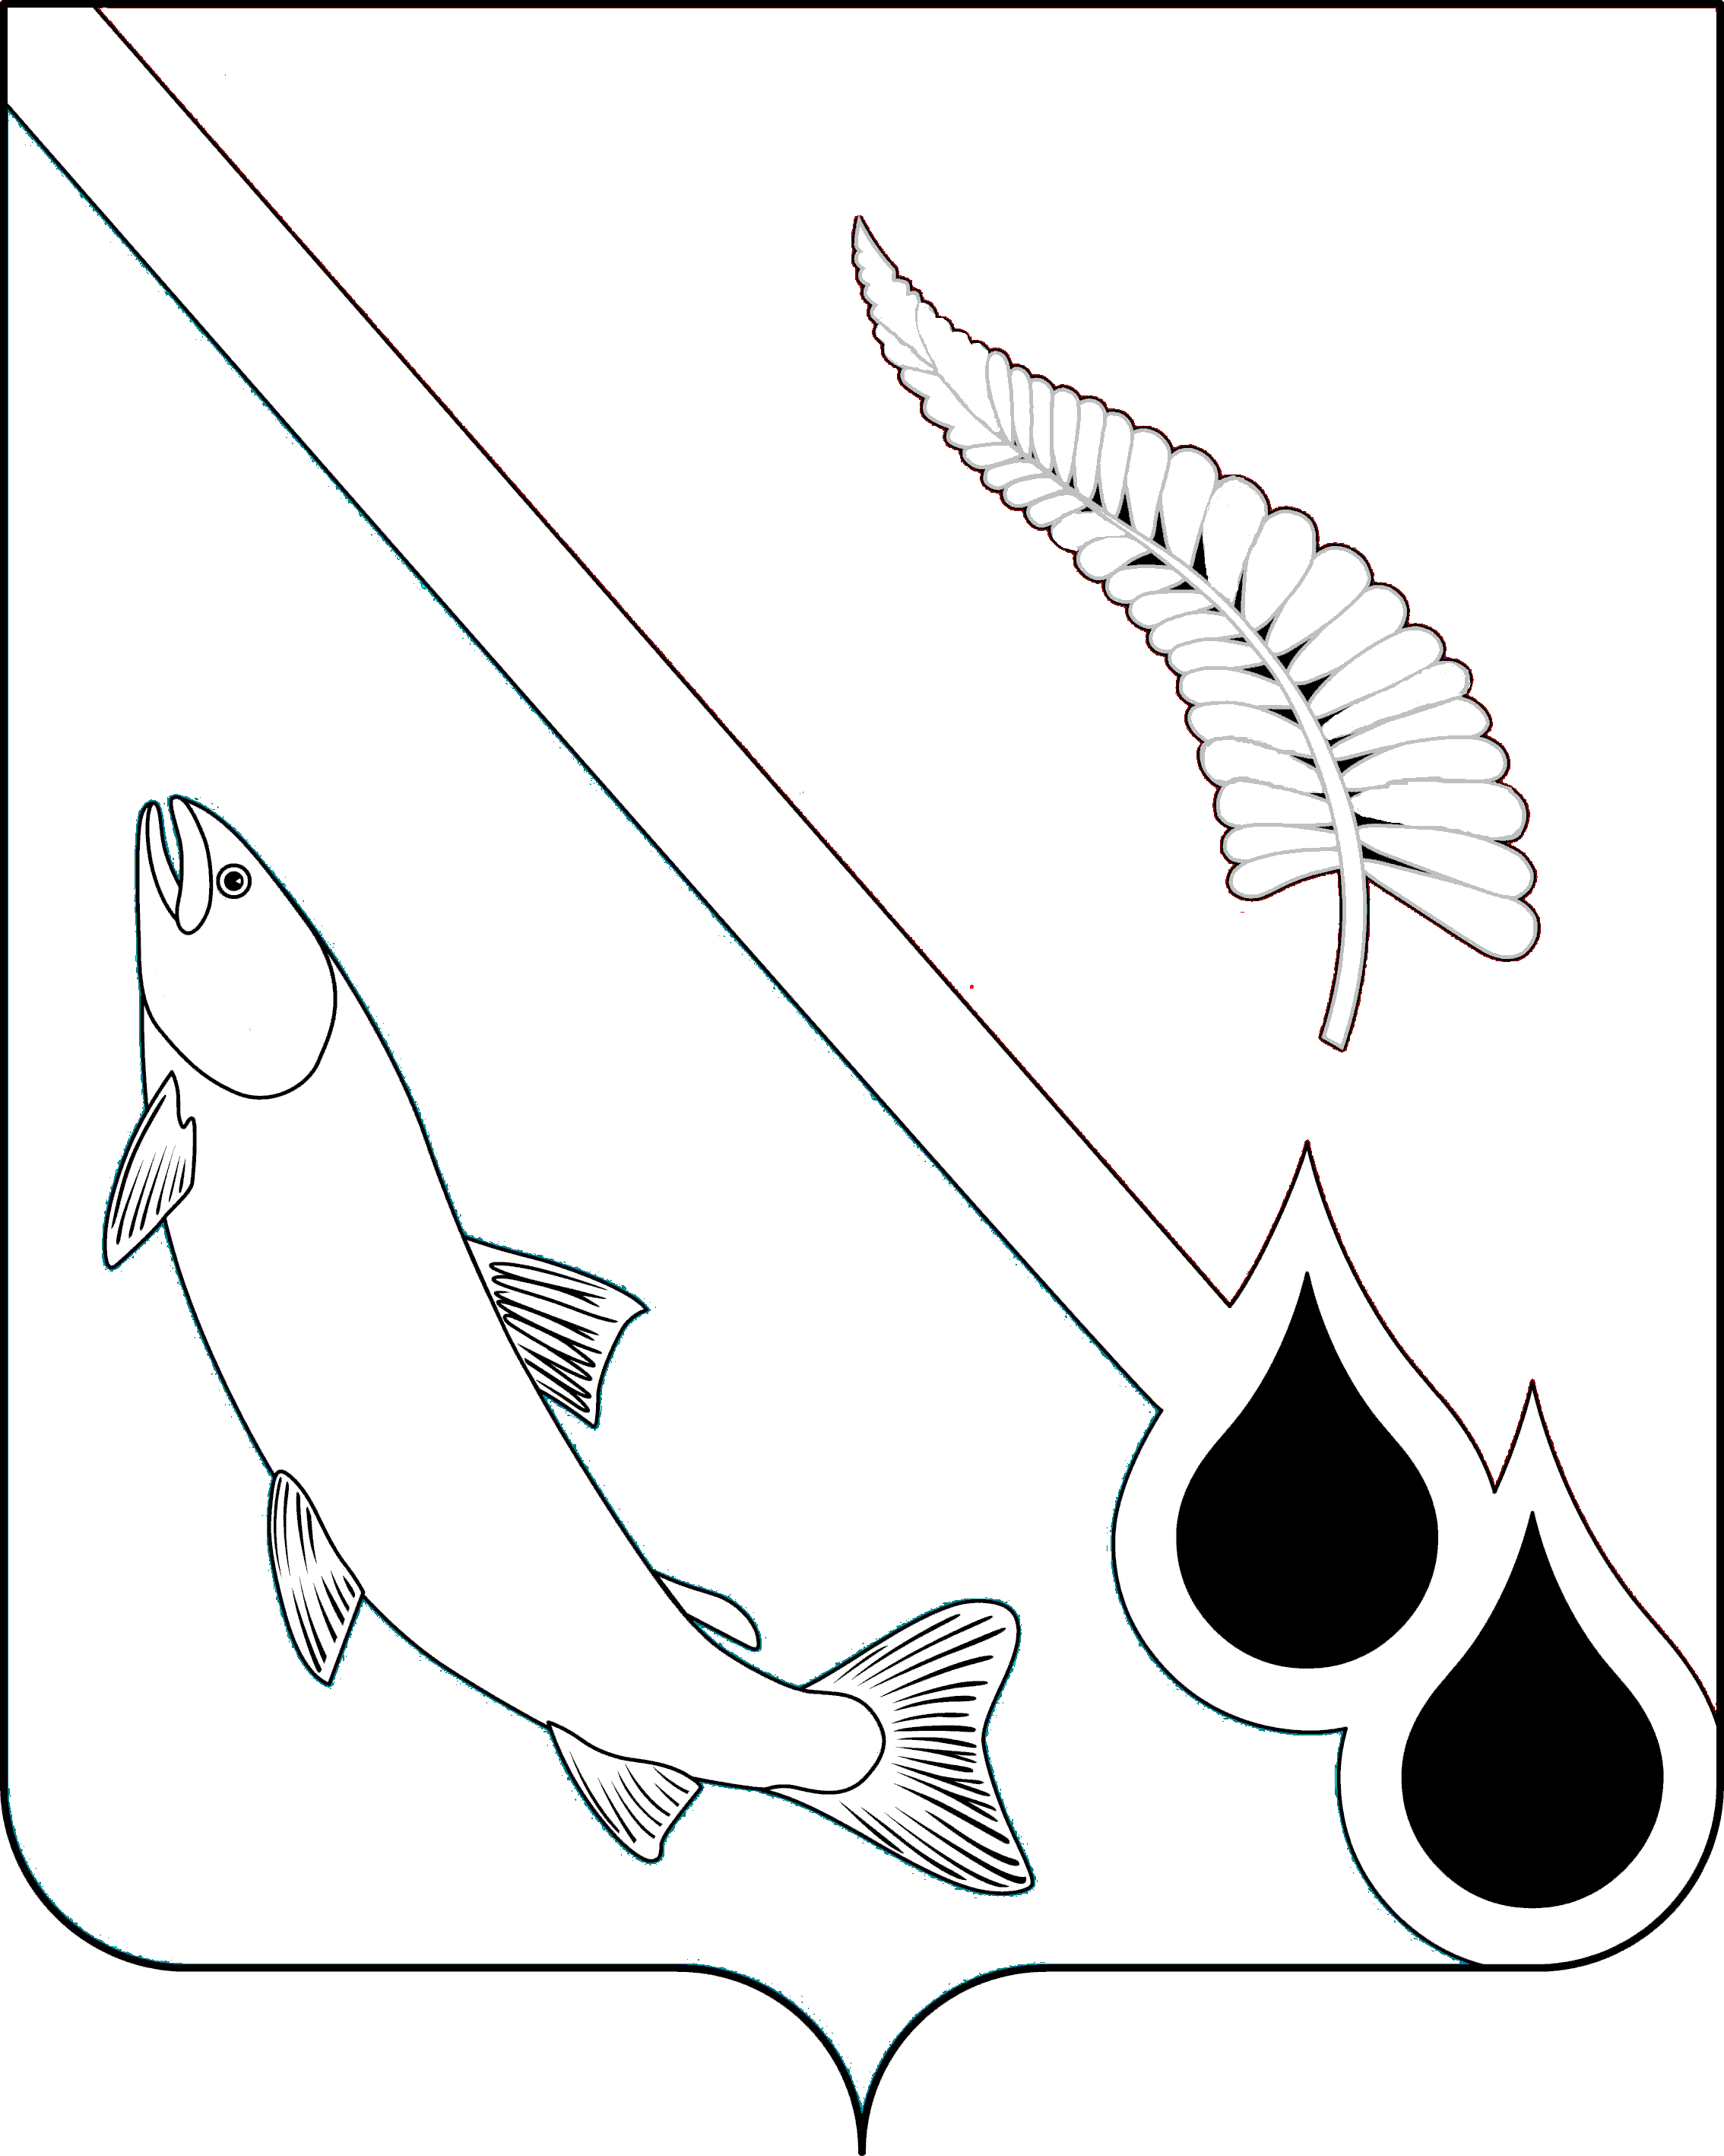
АДМИНИСТРАЦИЯ МУНИЦИПАЛЬНОГО ОБРАЗОВАНИЯ
«ГОРОДСКОЙ ОКРУГ НОГЛИКСКИЙ»

П О С Т А Н О В Л Е Н И Е
от ______________ № _______
пгт. Ноглики
О внесении изменений в постановление администрации
муниципального образования «Городской округ Ногликский»
от 28.03.2018 № 311

В соответствии со ст. 78 Бюджетного кодекса Российской Федерации, с Федеральным законом от 06.10.2003 № 131-ФЗ «Об общих принципах организации местного самоуправления в Российской Федерации», постановлением Правительства Российской Федерации от 06.09.2016 № 887 «Об общих требованиях к нормативным правовым актам, муниципальным правовым актам, регулирующих предоставление субсидий юридическим лицам (за исключением субсидий государственным (муниципальным) учреждениям), индивидуальным предпринимателям, а также физическим лицам – производителям товаров, работ, услуг», руководствуясь ст. 36 Устава муниципального образования «Городской округ Ногликский», администрация муниципального образования «Городской округ Ногликский» ПОСТАНОВЛЯЕТ:
1. Внести следующие изменения в постановление администрации муниципального образования «Городской округ Ногликский» от 28.03.2018 № 311 «Об утверждении Порядка предоставления субсидии из бюджета муниципального образования «Городской округ Ногликский» в целях финансового обеспечения затрат гражданам, ведущим личные подсобные хозяйства, на содержание коров»:
1.1. Пункт 2.2 раздела 2 Порядка изложить в новой редакции:
«Субсидия предоставляется на основании заключенного соглашения о предоставлении субсидии, подготовленного Администрацией на основании типовой формы соглашения, утвержденной приказом финансового управления муниципального образования «Городской округ Ногликский» о предоставлении из бюджета муниципального образования «Городской округ Ногликский» субсидий юридическим лицам (за исключением муниципальных учреждений), индивидуальным предпринимателям, физическим лицам - производителям товаров, работ, услуг от 19.05.2017 № 15 (далее – Соглашение), предусматривающего согласие Получателя субсидии (за исключением муниципальных унитарных предприятий, хозяйственных товариществ и обществ с участием публично-правовых образований в их уставных (складочных) капиталах, а также коммерческих организаций с долей (вкладом) таких товариществ и обществ в их уставных (складочных) капиталах) на осуществление Администрацией и органом муниципального финансового контроля проверок соблюдения Получателем условий, целей и порядка предоставления Субсидии.»
1.2. Исключить Приложение 1 Порядка.
2. Опубликовать настоящее постановление в газете «Знамя труда» и разместить на официальном сайте муниципального образования «Городской округ Ногликский» в сети «Интернет».
3. Контроль за исполнением настоящего постановления возложить на исполняющего обязанности мэра муниципального образования «Городской округ Ногликский» П.С.Кочергина.

Исполняющий обязанности мэра
муниципального образования
«Городской округ Ногликский» П.С.Кочергин

